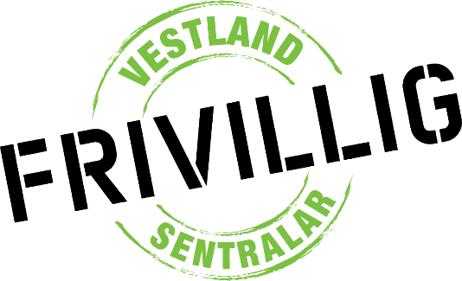

Referat etter styremøte – Vestland frivilligsentralar

Tid: Torsdag 24.8.2023
Klokka 13.00-14.00
Digitalt møte via Teams
Møtte: Bente, Sonja, Margrethe, Margunn og vara: Anne-Lene
Frafall: Alf Kåre og Åse Beate

Sak 6 Oppfølging frå førre møte: Årshjul og styrerepresentasjon
Astrid Halstenesen ønsker ikkje lenger å vera disponent på bankkontoen til VF.
Margrethe saknar framleis ein som kan hjelpa med opprydding i Fiken, og oppdatering i Invi.
Bente sendte forespørsel til Fylkes kommunen om dei har ein representant til styret i VF. Dei takkar for det, men dette ei sak som dei må ta opp politisk. Me ventar på eit svar og vonar at dette vert klart i løpet av hausten, eventuelt før neste årsmøte.

Sak 7 Planlegge program til vestlandssamling 29. september.
På førre møte planla me vestlandssamling dagen før Frivilligkonferansen i Vestland.
Forslag frå Bente om å droppe denne, då det fort kan bli for mykje samlingar på eit år, og heller ha eit fysisk årsmøte der me legg inn fagdel på våren.
Vedtatt å droppe Vestlandssamling på hausten.

Sak 8 Søke midlar Vestland Frivilligsentralar
Me må søka om midlar til samlingar i VF, Bente ønsker å få tilsendt søknaden Astrid Halstensen laga for å få midlar til samlinga i fjor.

Sak 9 Eventuelt
Styret oppfordrar alle til å delta på Frivilligkonferansen i Bergen 30. september. Dei deler ut Frivilligpris, sjekk dette og stem på vfk.no

Stord
Margunn Vassdal

